
责任编辑：庞浩明思
电 话：18513790720
传 真：86-010-85725399
编辑邮箱：hljbsc2017zsw@163.com
地址：北京市朝阳区惠河南街1091号中商联大厦4楼

中商网电石周报

2021.12.24

中商网电石周报目录

中商网电石周报目录 1
一、中国电石市场周度综述： 3
二、电石国内供应变化： 3
2.1大商所PVC期货价格 3
2.2 重点PVC厂家价格 4
2.3 国内PVC现货市场价格 5
2.4国际PVC市场价格 6
三、相关产品 7
3.1原油 7
3.2 乙烯 8
3.3 EDC 10
3.4 VCM 11
专题：宏观统计数据 12

一、中国电石市场周度综述：
本周国内电石价格继续下调，本周临近年底，生产企业积极出货，降低库存量，同时市场维持高位开工，供应充足，下游到货逐渐有所好转。本周陕西，山东，河北地区下游依旧存在降负荷生产的情况，但随着到货量的好转，开工较前期有所提升。目前市场 PVC 价格疲软，在成本压力下，电石价格持续下行。陕西地区公共卫生事件的发生以及兰炭的环保检查加强，加重市场观望。目前冬奥会对上下游的影响，以及随着气温降低，雨雪天气带来的运输压力，预计造成下游的区域性到货不均。
本周国内兰炭博弈明显。首先是神华外购煤价格大跌，造成业者心态恐慌，同时电石价格持续下行，利润收窄对兰炭价格形成利空，打压中、小料市场，内蒙地区企业采购价下行 90 元/吨，价格下调后下游到货明显转弱，兰炭厂挺价心态明显。考虑到环保督察的压力，不少企业降负荷运行，加之后市供应形势严峻，神府地区兰炭企业面临较大的环保压力，不少企业对降价抵触明显，神木兰炭集团发文不接受此次降价，市场博弈明显。
后市预测：市场整体供需稳定，供应窄幅增长，企业开工处于高位。临近年底企业的去库积极性导致下游到货快速好转。预计短期内电石价格依旧存在下调预期，但不确定因素的干扰，加重市场观望。
截止 12月 24日，本周电石利润在426元/吨，较上周下降100 元/吨，下降19%。

二、电石国内供应变化：
本周期31家样本企业中，涉及产能1541万吨，样本开工率为81.71%，较上周提升 0.3%。
（1）内蒙古地区部分企业正常生产，产量全部外销
（2）陕西地区企业依旧降负荷生产，谨慎观望，企业出货积极。
（3）山西地区企业成本承压，采购积极。
（4）宁夏地区企业出货积极，市场低价货源不断出现，谨慎观望。
2.1大商所PVC期货价格
2021年大商所PVC主力合约收盘价格
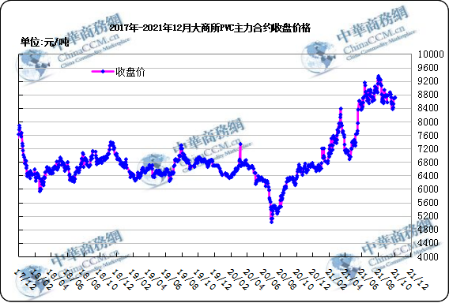
大商所PVC主力合约数据
 | 月份 | 开盘价 | 最高价 | 最低价 | 收盘价 | 结算价 | 成交量 | 持仓量 | 增仓
21/12/20 | 2205 | 8338 | 8536 | 8256 | 8281 | 8397 | 1242290 | 298614 | -12485
21/12/21 | 2205 | 8280 | 8560 | 8272 | 8423 | 8449 | 1240718 | 341829 | 43215
21/12/22 | 2205 | 8430 | 8459 | 8300 | 8359 | 8379 | 1046227 | 317837 | -23992
21/12/23 | 2205 | 8350 | 8508 | 8282 | 8501 | 8398 | 977245 | 339257 | 21420
21/12/24 | 2205 | 8506 | 8571 | 8421 | 8489 | 8489 | 976997 | 334243 | -5014

2.2 重点PVC厂家价格
2021年国内PVC厂家价格走势图

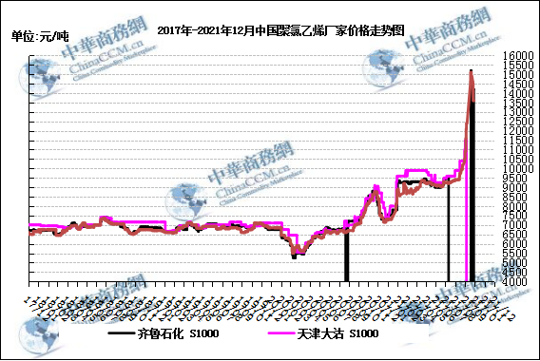

国内重点PVC厂家价格

单位：元/吨

日期 | 齐鲁石化 | 天津大沽 | 四川金路
日期 | S1000 | S1000 | SG3-5
21/12/20 | 8650 | 0 | 8650
21/12/21 | 8650 | 0 | 8650
21/12/22 | 8650 | 0 | 8650
21/12/23 | 8650 | 0 | 8600
21/12/24 | 8650 | 0 | 8600

2.3 国内PVC现货市场价格
2021年国内PVC市场价格走势图
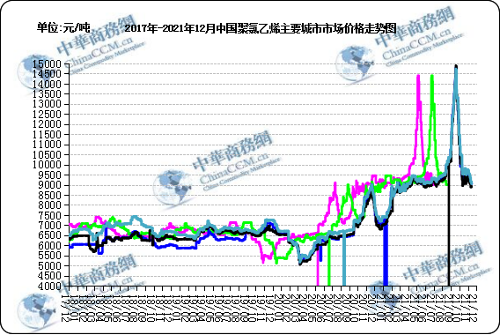

国内电石法PVC市场价格

日期 | 上海 | 杭州 | 临沂 | 天津 | 广州
21/12/20 | 8550 | 8550 | 8550 | 8550 | 8670
21/12/21 | 8550 | 8550 | 8550 | 8520 | 8650
21/12/22 | 8550 | 8550 | 8500 | 8450 | 8650
21/12/23 | 8530 | 8530 | 8500 | 8420 | 8640
21/12/24 | 8530 | 8530 | 8500 | 8420 | 8670

2.4国际PVC市场价格

2021年国际PVC价格走势图
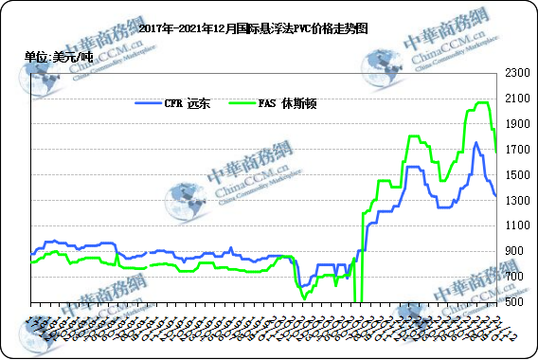
国际PVC市场价格

单位：美元/吨
 | CFR 中国 | FAS 休斯顿
21/12/01 | 1450 | 2005
21/12/08 | 1410 | 1855
21/12/15 | 1350 | 1855
21/12/22 | 1330 | 1675

三、相关产品

3.1原油
2021年国际原油期货价格走势图
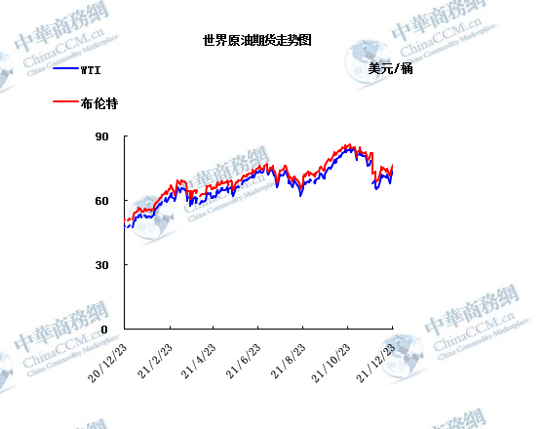

说明：1.NYMEX：美国纽约商品交易所西德州轻原油期货价格
- ICE：英国伦敦洲际交易所布伦特原油期货价格

国际原油期货价格

时间 | NYMEX | ICE
21/12/17 | 70.86 | 73.52
21/12/20 | 68.23 | 71.52
21/12/21 | 71.12 | 73.98
21/12/22 | 72.76 | 75.29
21/12/23 | 73.79 | 76.85

3.2 乙烯
2021年国际乙烯单体市场价格走势图

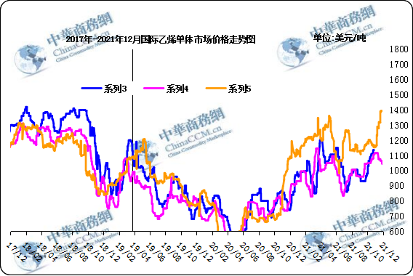

国际乙烯单体价格

单位：美元/吨
日期 | CFR东北亚 | CFR东南亚 | CIF西北欧
21/12/17 | 1055 | 1040 | 1389
21/12/20 | 1055 | 1040 | 1391
21/12/21 | 1055 | 1040 | 1387
21/12/22 | 1055 | 1040 | 1394
21/12/23 | 1020 | 1040 | 1391

3.3 EDC
2021年国际EDC市场价格走势图

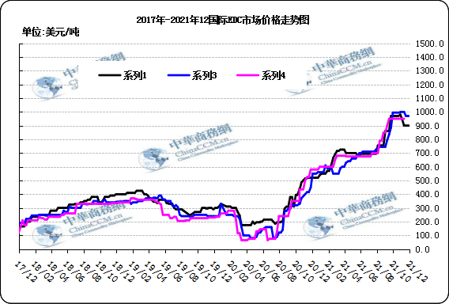

国际EDC市场价格

单位：美元/吨
日期 | CFR远东 | FOB西北欧 | FOB美国海湾
2021/11/25 | 945 | 1000 | 950
2021/12/2 | 900 | 1000 | 950
2021/12/9 | 900 | 970 | 950
2021/12/16 | 900 | 970 | 950
2021/12/23 | 900 | 970 | 950

3.4 VCM
2021年国际VCM市场价格走势图

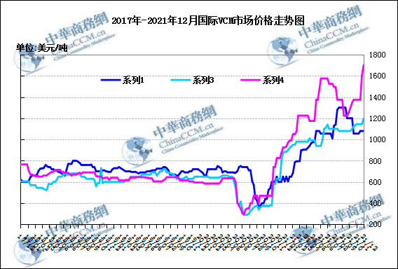

国际VCM市场价格

单位：美元/吨
日期 | CFR远东 | FOB西北欧 | FOB美国海湾
2021/11/25 | 1225 | 1400 | 1765
2021/12/2 | 1200 | 1400 | 1765
2021/12/9 | 1200 | 1370 | 1705
2021/12/16 | 1190 | 1370 | 1555
2021/12/23 | 1170 | 1370 | 1555

专题：宏观统计数据
2021年11月份，全国居民消费价格同比上涨2.3%。其中，城市上涨2.4%，农村上涨2.2%；食品价格上涨1.6%，非食品价格上涨2.5%；消费品价格上涨2.9%，服务价格上涨1.5%。1—11月平均，全国居民消费价格比上年同期上涨0.9%。
11月份，全国居民消费价格环比上涨0.4%。其中，城市上涨0.3%，农村上涨0.6%；食品价格上涨2.4%，非食品价格持平；消费品价格上涨0.9%，服务价格下降0.3%。
2021年11月份，全国工业生产者出厂价格同比上涨12.9%，环比持平；工业生产者购进价格同比上涨17.4%，环比上涨1.0%。1—11月平均，工业生产者出厂价格比去年同期上涨7.9%，工业生产者购进价格上涨10.7%。
从环比看，受季节性因素、成本上涨及散发疫情等共同影响，CPI上涨0.4%，涨幅比上月回落0.3个百分点。其中，食品价格环比上涨2.4%，涨幅比上月扩大0.7个百分点，影响CPI上涨约0.43个百分点。食品中，受季节性消费需求增长及短期肥猪供给偏紧等因素影响，猪肉价格由降转涨，上涨12.2%；各地多措并举保障“菜篮子”供应，随着蔬菜上市量逐渐增加，鲜菜价格涨幅比上月大幅回落9.8个百分点。非食品价格由上月上涨0.4%转为持平。非食品中，工业消费品价格上涨0.3%，涨幅比上月回落0.6个百分点，其中汽油、柴油和液化石油气价格分别上涨3.1%、3.3%和1.2%，涨幅比上月均有回落；服务价格由上月上涨0.1%转为下降0.3%，其中受节后出行减少及疫情散发影响，飞机票、旅行社收费和宾馆住宿价格分别下降14.8%、3.8%和3.7%。
从同比看，CPI上涨2.3%，涨幅比上月扩大0.8个百分点。同比涨幅扩大较多，除了受到本月新涨价影响外，主要是受到去年同期基数较低的影响。具体看，食品价格同比由上月下降2.4%转为上涨1.6%，影响CPI上涨约0.30个百分点。食品中，猪肉价格下降32.7%，降幅比上月收窄11.3个百分点；鲜菜价格上涨30.6%，涨幅比上月扩大14.7个百分点；鸡蛋、淡水鱼和食用植物油价格分别上涨20.1%、18.0%和9.7%。非食品价格上涨2.5%，涨幅比上月扩大0.1个百分点，影响CPI上涨约2.04个百分点。非食品中，工业消费品价格上涨3.9%，涨幅扩大0.1个百分点，其中汽油和柴油价格分别上涨36.7%和40.6%，涨幅继续扩大；服务价格上涨1.5%，涨幅比上月扩大0.1个百分点。

更多精彩敬请关注：中华商务网
返回本期目录

